

รายงานวิเคราะห์พื้นที่สถานีชาร์จรถยนต์ไฟฟ้า
ปั๊มเชลล์ ท่าผา อำเภอเถิน จังหวัดลำปาง
DC Charger 180 kW จำนวน 1 ตู้ 2 ช่องจอด
เงินลงทุนอ้างอิง 2,300,500 บาท สำหรับเจ้าของพื้นที่ลงทุนเอง
ที่ตั้ง 197 หมู่ 5 ตำบลแม่ปะ อำเภอเถิน จังหวัดลำปาง 52160
พิกัดวิเคราะห์ 17.650561, 99.249117

ข้อสรุปสำหรับเจ้าของพื้นที่
ทำเลมีโอกาสพัฒนาบริการชาร์จระหว่างการเดินทางและการแวะพัก โดยใช้พื้นที่และบริการเดิมของปั๊มเป็นฐาน ตู้ DC 180 kW จำนวน 1 ตู้ 2 ช่องจอดเป็นรูปแบบเริ่มต้นที่ให้บริการรถได้พร้อมกันสองคัน และไม่ต้องลงทุนหลายตู้ตั้งแต่วันแรก
แนวทางของโครงการคือเพิ่มบริการชาร์จให้เป็นส่วนหนึ่งของการแวะพัก ลูกค้าสามารถชาร์จรถพร้อมใช้บริการภายในปั๊ม เจ้าของพื้นที่มีรายได้จากค่าชาร์จเพิ่มเติม และมีโอกาสเพิ่มยอดใช้บริการร้านค้าที่อยู่ในสถานี
ข้อมูลพื้นที่ | ค่าที่ใช้ | ความหมายต่อโครงการ
รถผ่านแนวทางหลวง 1 | 13,337 คัน/วัน | AADT ปี 2568  บริบทการเดินทางบนเส้นทางหลัก
BEV รถยนต์นั่งส่วนบุคคลลำปาง | 1,725 คัน | DLT ณ 30 ก.ย. 2569  ไม่รวมรถต่างจังหวัดที่ผ่านทาง
สถานีชาร์จที่มีพิกัดใกล้เคียง | ประมาณ 3.8–4.0 กม. | มีการแข่งขันบนแนวถนน  ระยะในรายงานเป็นเส้นตรง

จุดแข็งของโครงการ
ส่วนเติมน้ำมันเปิดตลอด 24 ชั่วโมง และมีร้านกาแฟเป็นบริการประกอบ โครงการควรเน้นป้ายที่เห็นได้จากถนน ทางเข้าใช้ง่าย ช่องชาร์จว่างจริง และสถานะตู้ที่ตรวจผ่านแอปได้ หากจะเปิดชาร์จตลอดวัน ต้องจัดบริการสนับสนุนช่วงกลางคืนให้พร้อมด้วย

บริบทพื้นที่และการแข่งขัน
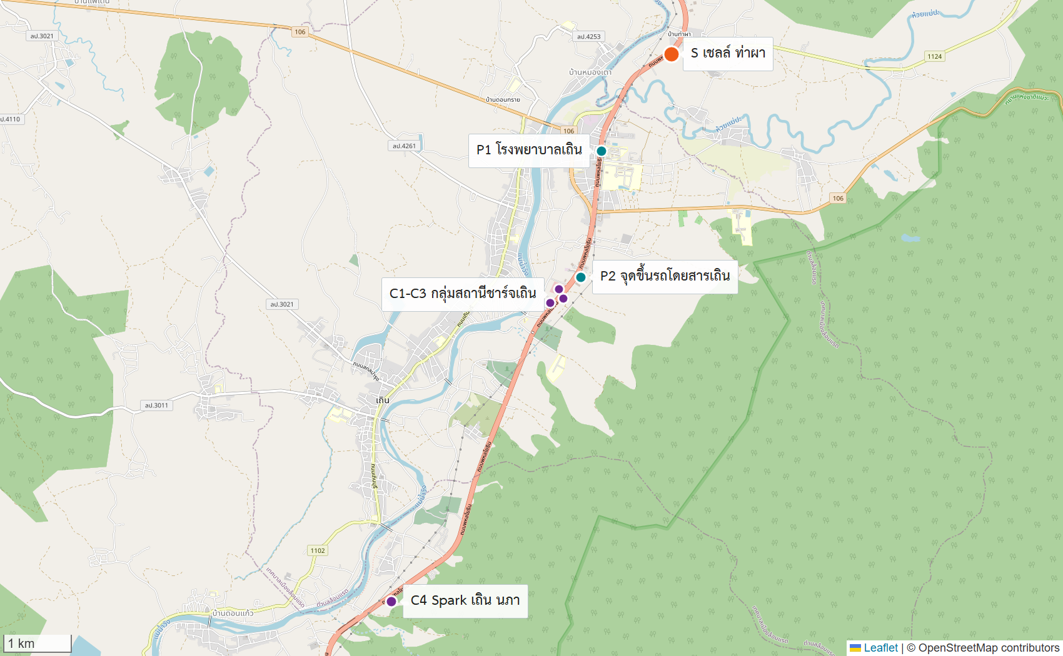
S จุดวิเคราะห์ P1 โรงพยาบาลเถิน P2 จุดขึ้นรถโดยสารเถิน
C1–C3 กลุ่มสถานีชาร์จบริเวณเถิน C4 Spark บางจาก เถิน–นภา
แผนที่แสดงตำแหน่งเพื่อดูบริบท ไม่ใช่เส้นทางขับจริงหรือขอบเขตลูกค้าที่แน่นอน
สถานีใกล้เคียง | ระยะอ้างอิง | กำลังชาร์จ
C1 EV Station เลขที่ 163 พหลโยธิน | 3.8 กม. | DC CCS 120 kW
C2 PluZ PTT ธ.1994 ขาเข้า | 3.9 กม. | DC 120 kW จำนวน 2 หัว CCS2
C3 EleX PT เถิน 3 | 4.0 กม. | DC 150 kW
C4 Spark บางจาก เถิน–นภา | 9.0 กม. | DC 240 kW จำนวน 2 ตู้
EleX PT เถิน | พื้นที่เถิน | DC 124 kW

ข้อมูลกำลังของ EleX PT เถิน EleX PT เถิน 3 และ Spark อัปเดตจากผู้ประสานงานโครงการ วันที่ 27 ตุลาคม 2569 สาขา PT เถินแสดงข้อมูลในตารางโดยไม่ระบุหมุด ส่วนระยะของ C1–C4 เป็นระยะเส้นตรงจากจุดวิเคราะห์
สถานีของโครงการวางตำแหน่งบริการที่การแวะเข้าถึงง่าย ช่องจอดเฉพาะ และการใช้เวลาร่วมกับร้านกาแฟภายในปั๊ม ควบคู่กำลังชาร์จ 180 kW เพื่อเป็นทางเลือกให้ผู้เดินทางบนเส้นทางนี้

รูปแบบสถานีที่ใช้ในการวิเคราะห์
รายการ | รูปแบบเสนอพิจารณา
ตู้ชาร์จ DC | กำลังรวม 180 kW จำนวน 1 ตู้
หัวชาร์จและช่องจอด | CCS2 จำนวน 2 หัว พร้อมช่องจอดเฉพาะ 2 ช่อง
การแบ่งกำลัง | กำลังรวมทั้งตู้ไม่เกิน 180 kW  เมื่อชาร์จสองคันให้แบ่งกำลังตามระบบที่เลือก
เวลาเปิดบริการ | วางแผนบริการ 24 ชั่วโมง พร้อมระบบช่วยเหลือลูกค้า

ขนาดที่เสนอเหมาะกับการเริ่มให้บริการเป็นจุดพักริมทาง และรองรับการใช้งานพร้อมกันสองคัน ควรเลือกการบริหารกำลังแบบปรับตามความต้องการของรถ พร้อมเตรียมแนวสายไฟและพื้นที่สำหรับขยายในอนาคต โดยยังไม่จำเป็นต้องติดตั้งตู้ที่สองก่อนทราบยอดใช้บริการจริง
ระบบแบ่งกำลังให้เหมาะกับรถที่เข้าใช้บริการและระดับแบตเตอรี่ สำหรับการวางแผนช่องจอด หากรับไฟ 35 kWh ที่กำลังเฉลี่ย 60 kW จะใช้เวลาชาร์จประมาณ 35 นาที และเผื่อเข้าออกช่องจอดอีก 5 นาที รวมประมาณ 40 นาที โดยเวลาชาร์จจริงเปลี่ยนตามรถและการใช้งานพร้อมกัน

ประมาณการใช้บริการ
รายงานใช้ประมาณการเริ่มต้นเฉลี่ย 2 คันต่อวัน หลังพิจารณาสภาพพื้นที่และการแข่งขัน โดยกำหนดพลังงานเฉลี่ย 35 kWh ต่อการเข้าชาร์จ คิดเป็นการจำหน่ายไฟประมาณ 70 kWh ต่อวัน ตัวเลขนี้เป็นสมมติฐานวางแผนจากผลวิเคราะห์พื้นที่ ไม่ใช่ยอดใช้บริการที่สำรวจจากสถานีนี้
กลุ่มลูกค้าเป้าหมายคือผู้ใช้รถ EV ที่เดินทางบนทางหลวง 1 และต้องการแวะพักระหว่างทาง รวมถึงผู้ใช้รถในพื้นที่เถิน ข้อมูลรถจดทะเบียนใช้ประกอบภาพตลาดท้องถิ่น ส่วนรถผ่านทางหลวงใช้ประกอบโอกาสเข้าถึงผู้เดินทาง โดยแยกจากจำนวนผู้เข้าชาร์จในประมาณการ

แนวทางดำเนินโครงการ
จัดช่องจอดเฉพาะสำหรับชาร์จ 2 ช่อง ติดป้ายก่อนถึงทางเข้า และออกแบบจุดจอดให้เห็นได้ชัดจากภายในปั๊ม เตรียมระบบไฟฟ้า ระบบชำระเงิน และช่องทางช่วยเหลือลูกค้าให้สอดคล้องกับเวลาบริการ พร้อมแสดงสถานีในแอปและ Google Maps
หลังเปิดบริการ ให้ติดตามจำนวนรถ ปริมาณไฟที่จำหน่าย และช่วงเวลาการใช้งาน เพื่อปรับการประชาสัมพันธ์ร่วมกับร้านค้าและวางแผนขยายสถานีตามยอดใช้บริการ

ประมาณการรายได้และเงินสด 10 ปี
จากการใช้บริการเฉลี่ย 2 คันต่อวัน รายได้ประมาณ 16,820 บาทต่อเดือน หรือ 201,845 บาทต่อปี หลังหักค่าไฟ ค่าระบบ CPO และค่าใช้จ่ายประจำ มีเงินสดจากการดำเนินงานประมาณ 47,497 บาทต่อปี
ใช้เงินลงทุนเริ่มต้น 2,300,500 บาท คิดปีละ 365 วัน โดยคงจำนวนรถ ราคาขาย และต้นทุนเดิมตลอด 10 ปี ตารางแสดงปีสำคัญนับจากวันเปิดบริการ และเงินสดสะสมคอลัมน์สุดท้ายหักเงินลงทุนเริ่มต้นแล้ว
ปีดำเนินงาน | รถชาร์จ  คัน/วัน | รายได้  บาท/ปี | เงินสดดำเนินงาน  บาท/ปี | เงินสดสะสม  หลังลงทุน บาท
1 | 2 | 201,845 | 47,497 | -2,253,003
3 | 2 | 201,845 | 47,497 | -2,158,008
5 | 2 | 201,845 | 47,497 | -2,063,013
10 | 2 | 201,845 | 47,497 | -1,825,526

รายได้รวม 10 ปีประมาณ 2,018,450 บาท และเงินสดดำเนินงานสะสม 474,974 บาท ภายใต้ประมาณการนี้ เงินลงทุนยังไม่ถูกชดเชยครบภายใน 10 ปี
สมมติฐานเพื่อเปรียบเทียบ ใช้ 35 kWh ต่อคัน ราคาขาย 7.90 บาทต่อ kWh ต้นทุนไฟฟ้ารวมผลสูญเสียเฉลี่ย 4.00 บาทต่อหน่วยที่ขาย ค่าระบบ CPO 8% ของรายได้ และค่าดำเนินงานกับบำรุงรักษา 36,000 บาทต่อปี คิด 365 วันต่อปี ใช้ค่าที่ยังไม่ปัดเศษในการคำนวณและแสดงจำนวนเงินเป็นบาท
เงินสดดำเนินงานเป็นรายรับหลังหักค่าไฟ CPO และค่าใช้จ่ายประจำ แต่ก่อนเงินลงทุน ภาษี ดอกเบี้ย และค่าเปลี่ยนอุปกรณ์ครั้งใหญ่ ไม่ใช่กำไรสุทธิ ไม่ใส่ค่าเช่าหรือ GP เจ้าของที่ดิน โดยสมมติว่าไม่มีภาระดังกล่าว คันต่อวันหมายถึงการเข้าใช้บริการชาร์จ ไม่ใช่จำนวนทะเบียนรถไม่ซ้ำ

แหล่งข้อมูลสำคัญ
1. Shell locator ยืนยันสาขาและเวลาบริการเติมน้ำมัน เปิดแหล่งข้อมูล
2. กรมทางหลวง AADT ปี 2568 ตอน 1102 กม 617+097 เปิดแหล่งข้อมูล
3. DLT ยอดสะสม 30 ก.ย. 2569 รย.1 ลำปาง เปิดแหล่งข้อมูล
4. DOPA ปี 2568 เถินรวมเทศบาล 55,218 คน เปิดแหล่งข้อมูล
5. EGAT รายชื่อสถานี EleX สาขาเถิน เปิดแหล่งข้อมูล
6. EVNav รายการ PluZ ลำปาง อัปเดต 25 ก.ย. 2569 เปิดแหล่งข้อมูล
ข้อมูลกำลังตู้คู่แข่งปรับตามข้อมูลผู้ประสานงานโครงการ ณ 27 ตุลาคม 2569 ประมาณการรายได้ครอบคลุมค่าชาร์จเท่านั้น แยกจากรายได้ส่วนเพิ่มของร้านค้าและบริการภายในปั๊ม

